宁东地区中国石化长城能源化工（宁夏）有限公司（热电）机组1和机组2都是2月26号录的报修，1号机录完以后就显示数据已归档不能删除，2号机正常可以删除，不知道这个是什么原因造成的？

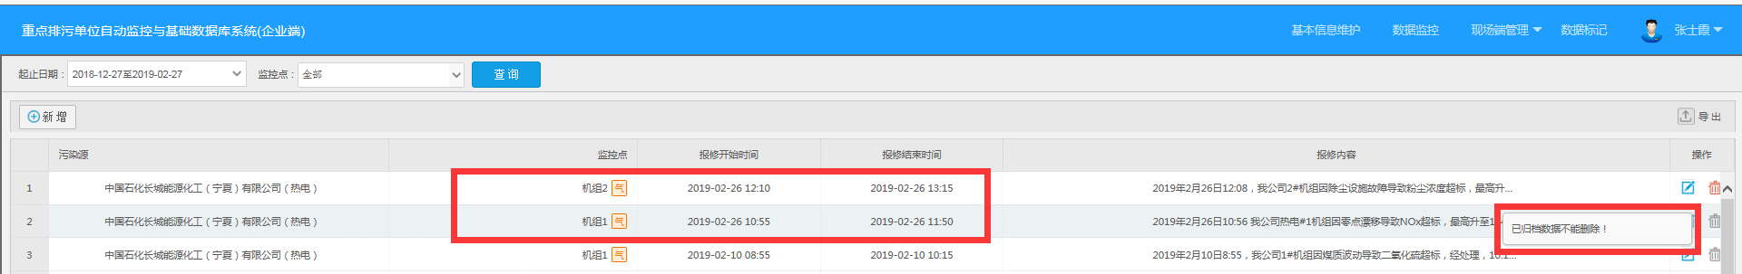

企业端账号：18995011129

密码：nxnh2018

ps_is 640000000018

机组1 mp_id 64000000001825

机组2 mp_id 64000000001845

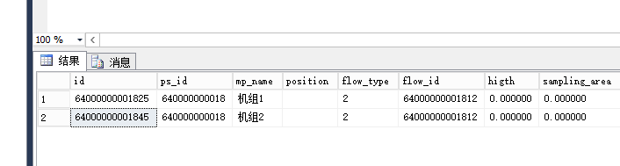

国发平台：<http://10.64.171.6:8080/jointos/app>

test

111111

应用\数据库：10.64.171.6:6635

ndjddbs@2015

sa

123.com